Nella gara finale dell’Euro 4 arriva la prima vittoria di Arvid Lindblad

**Il londinese completa la lunga rincorsa di questo weekend e porta a casa la vittoria. Sul podio Brando Badoer e Akshay Bohra**

[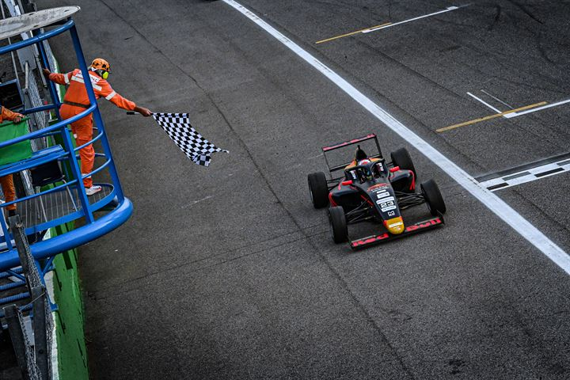](https://www.acisport.it/public/2023/img/F4/Monza_-_Euro_4/i-fbvdnsp-x5.jpg)

Nell’ultima gara del secondo round dell’Euro 4 Championship è arrivata la vittoria, a lungo cercata, per il pilota junior Red Bull di Prema Racing Arvid Lindblad. In una gara ancora una volta complessa e ricchissima di colpi di scena, il pilota londinese ha primeggiato su tutti portando a casa la vittoria. A seguirlo sul podio, al termine di un’intenso duello, è stato il pilota italiano Brando Badoer. A completare l’ultimo podio del fine settimana Akshay Bohra.

Gara 3 è stata uno spettacolo avvincente, che ha concluso il weekend di Monza nel segno dello spettacolo. Il primo colpo di scena è arrivato già allo start, con il poleman Kacper Sztuka, US Racing, vincitore della gara di sabato, che ha stallato in griglia ed è stato più avanti costretto al ritiro in seguito a un incidente con Alfio Spina, BVM Racing. Freddie Slater, pilota Prema all’esordio, ringrazia e, dalla prima fila, raccoglie la testa della gara. Ancora un colpo di scena con l’uscita di James Wharton e Ugo Ugochukwu. Nel pieno della lotta per le posizioni di vertice, l’australiano soffre un blocco degli pneumatici piuttosto importante e slitta in pista, poi arriva il contatto con il compagno in PREMA Racing ed è Safety Car. È stata poi durissima la battaglia per la guida del gruppo, con Slater e Lindblad che si sono sorpassati a vicenda più volte, poi tra i due è arrivato il contatto che ha portato al ritiro di Slater. Brando Badoer, pilota italiano di Van Amersfoort Racing, ha conquistato in pista la P2, arrivando ad avvicinarsi moltissimo al rivale nelle fasi conclusive.

Terzo è stato Akshay Bohra, portacolori di US Racing, che in questo weekend ha faticato molto, per poi riuscire però a chiudere in bellezza. Quarta piazza per Zachary David, suo compagno di squadra nel Team di Gerhard Ungar e Ralf Schumacher, che ha quindi completato il podio Rookie. Sesto è stato il portoghese di Van Amersfoort Racing Ivan Domingues., seguito dall’emiratino di Prema Rashid Al Dhaheri. Ha chiuso l’ultima gara del weekend ottavo l’australiano Gianmarco Pradel di US. Racing. A completare la top 10 sono stati il siciliano di BVM Racing Alfio Spina e Nicola Lacorte di PREMA Racing, dopo che il pilota di AKM Motorsport Enzo Deligny ha ricevuto un totale di 10 secondi di penalità in due differenti decisioni post gara per aver superato fuori dai limiti della pista.

[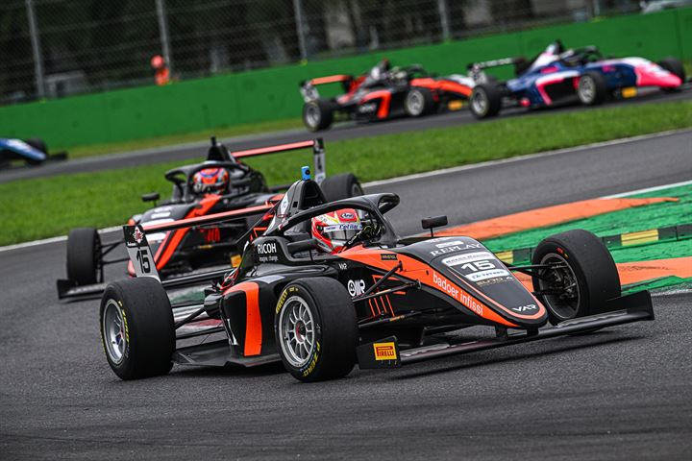](https://www.acisport.it/public/2023/img/F4/Monza_-_Euro_4/i-9thsxsb-x5.jpg)

**Arvid Lindblad:** *"è stata una gara difficile. Sono sicuro che questo si sia visto anche dall'esterno. Mi mancava un po' di passo, probabilmente non mi sono adattato perfettamente all'equilibrio della vettura, ho fatto un po' di fatica. Oggi ho dovuto usare tutte le abilità del mio arsenale per ottenere la vittoria. Ho cercato di essere intelligente, di usare la scia, di usare gli altri dove potevo. Ho cercato di andare in testa, ma non avevo il passo per restarci. Ho cercato di gestire la gara al meglio e credo di aver fatto un buon lavoro. Sono molto contento del risultato, soprattutto dopo il difficile weekend del Mugello, e anche di essere tornato in forma dopo la pausa estiva, sono davvero felice. Ringrazio tutti in Prema, il mio ingegnere Vincenzo e i meccanici Mauro e Laura".*

**Brando Badoer:** *“è stata una gara molto combattuta, sono molto felice di come l’ho affrontata. Penso di non aver sbagliato niente e di aver usato le possibilità che avevo. Con la strategia che abbiamo scelto, avevo delle gomme abbastanza usate per questa gara, ma sono felice della macchina, era molto bilanciata. Ringrazio i miei sponsor, tutto il Team, la mia famiglia. Sono felice di concludere il weekend con questo podio.”*

**Akshay Bohra:** *"una gara sicuramente difficile. Alla partenza sono balzato al secondo posto. Poi ho avuto parecchi scontri con Badoer e le altre Preme. Alla fine abbiamo salvato il nostro weekend. È stato un bel modo di concludere il weekend, dopo alcune difficoltà nelle gare precedenti".*

**La classifica** vede ancora in testa Ugo Ugochukwu dopo il weekend, con 80 punti totali, ma adesso Arvid Lindblad si avvicina pericolosamente, con solo 3 punti di distacco.

La classifica di Campionato rimane sub iudice, fino alla risoluzione di Gara 2, la cui classifica è congelata e rimandata alla Federazione.

**Il prossimo round** sarà a Barcellona, dal 20 al 22 ottobre, e rappresenterà il gran finale dell’Euro 4 Championship. Il terzo e ultimo round di Campionato avrà coefficiente 2.